CM2 :

Les primitifs flamand : dans le sillage du maître de Flémalle, de Rogier Van der Weyden et de Jan Van Eyck
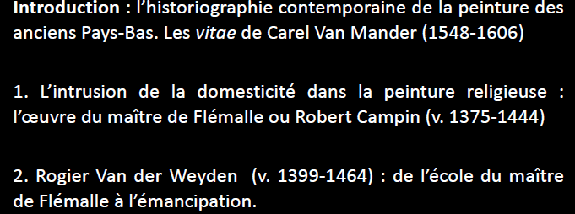

Karel Van Mander 1548 1606 : équivalent Vasarien
- peintre flamand
- en voyage en Italie 1570 75
- rencontre Giorgio Vasari à Florence en 1573
- rédige l’équilavant des Vitae de Vasari pour les peintre flamand et allemand = Het Schilder-Boeck (le livre du peintre) ou Vie des plus excellents peintres des Pays Bas et d’Allemagne :
→ Il critique un peu Vasari : avantage de s’appuyer sur le duc de Florence.
→ a eu du mal à retracer la vies des peintres flamand = très peu commenter
→ livre beaucoup réédité : 2001 02 ET 2008 (prinipe et fondement de l’art noble et lire la peinture
Het Schilder-Boeck (Le livre du
peintre) ou Vies des plus excellents
peintres des Pays-Bas et d’Allemagne,
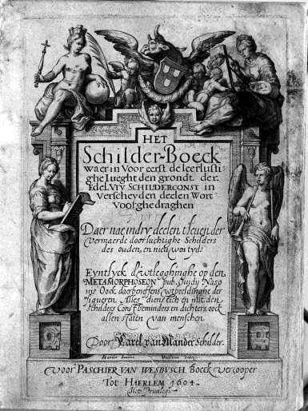
1604
Karl Van Mander, peintre flamand en voyage enItalie dans les années 1570-1575, avait rencontréGiorgio Vasari à Florence en 1573. Cela l’incita àrédiger l’équivalent des Vitae de Vasari pour les peintres flamands et allemands.
« Il est vrai que pour ce qui concerne les peintres italiens ma tache a été considérablement allégéepar les écrits de Vasari, lequel traite assez longuement de ses compatriotes : en quoi il a eu le grand avantage de pouvoir s’appuyer de l’autorité du sérénissime duc de Florence, par l’intervention duquel il a pu réaliser bien des choses. Pour ce qui concerne nos illustres néerlandais, j’ai fait de mon mieux en vue de les réunir et de les classer dans un ordre convenable, chacun en son temps ».
(Préface, Het Schilder-Boeck , 1604)

1- L’intrusion de la domesticité dans la peinture religieuse : l’oeuvre du maître de Flémalle ou Robert Campin.
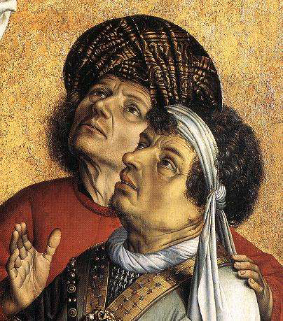
Le maître de Flémalle ou Robert Campin 1375 1444

Attributions incertaine de ses œuvres essentiellement fondées sur les archives
tournaisiennes. Actif entre 1610 et 1444. Peint un retable de très bonne qualité à la cathédrale de Flémalle = d’où son prénom
- œuvres tournaisiennes : actif entre 1444 1510
-1 374 naissance à Valencienne
- formation à Dijon dans les états de Bourgogne
- mauvais garçon : rebelle, bois…
- s’inscrit dans la guide de Saint Luc comme chef d’atelier à tournai
1427 : prend pour apprentier Rogier van der Weyden
- protéger de Marguerite de Bourgogne, fille de Philippe le Hardi, duc de bourgogne
- engagé contre l’état bourguignon aus côté des partis français
Attributions incertaine de ses oeuvres
essentiellement fondées sur les archives
tournaisiennes. Actif entre 1610 et 1444.
- v. 1375 : Naissance à Valenciennes
-Formation à Dijon dans les Etats de Bourgogne.
-v. 1415 : s’installe à Tournai
-1418-1432 : s’inscrit à la Guilde de Saint-Luc comme chef d’atelier à Tournai
- 1427 : prend Rogier van der Weyden comme élève
- Protégé de Marguerite de Bourgogne, fille de Philippe Le Hardi, duc de Bourgogne et
épouse de Philippe de Hainaut.
- Documenté dans les archives juridiques dela ville de Tournai pour avoir mené révolte contre les patriciens.
- Engagé contre l’Etat Bourguignon aux cotés des partis Français.
-Meurt en 1444 à Tournai
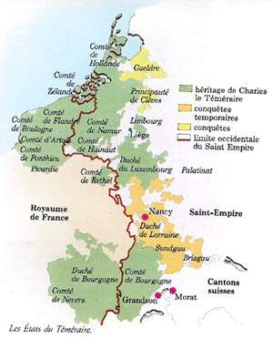
L’art du duc de Bourgogne (chevaleresque) : expression nouvelle
Carte du duché de Bourgogne et des « anciens Pays-Bas »
Période d’activité :Philippe Le Hardi(1384-1404), dernier
fils du roi de France de la dynastie des Valois.
Jean Sans Peur(1404-1419)
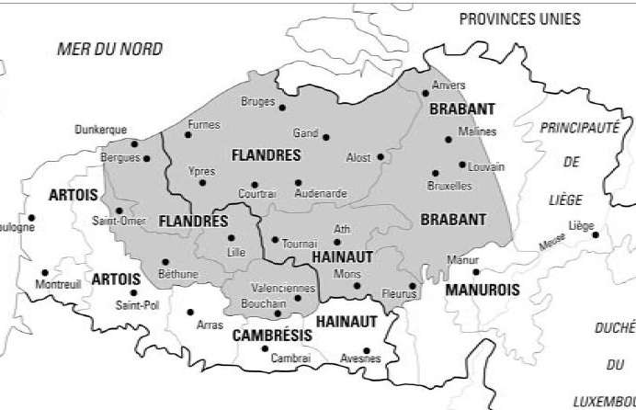
Philippe Le Bon(1419-1467)
Les arts se concentre dans le duché de Bourgogne avec Dijon et Bourges comme centre. Bataille d’Azincourt :

déplacement de la cour sous Philippe le Bon : modifie les foyers de création.
X°cation des ateliers

Au début de la période bourguignonne, l’essentiel de la production des peintres, sculpteurs et
enlumineurs se concentre dans le duché de Bourgogne, avec Dijon et Bourges comme centres.
Le déplacement de la cour au Pays-Bas sous Philippe Le Bon après la bataille d’Azincourt en
1415, modifie les foyers de création. La multiplication des ateliers favorise l’émulation locale et
la création d’écoles liées à des villes.
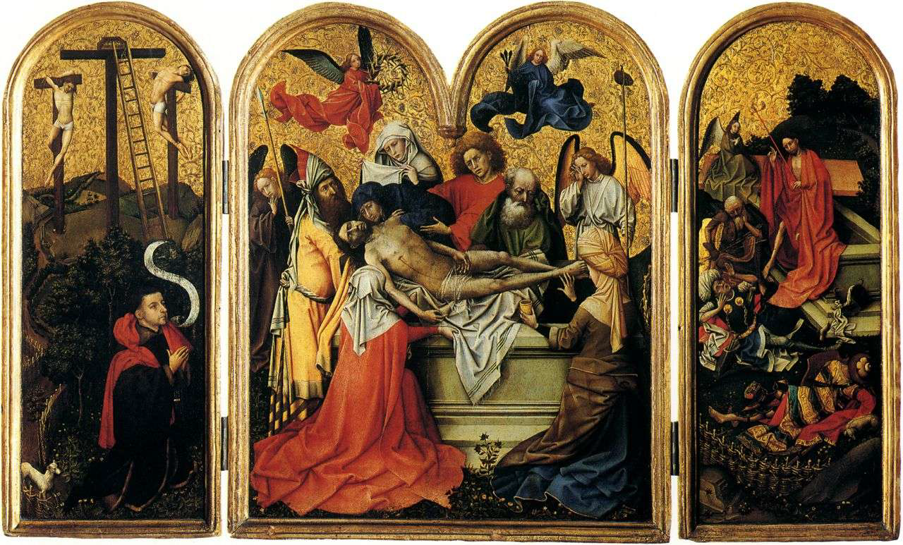
→ Robert Campin, Triptyque de Seilern (1410 20) huile sur bois et aplats de feuille d’or 65,2X53,6 centre ; 64,9x26,8 cm chaque ailes, Courtauld institution Londres :
- beaucoup de personnages
-développer
-paysages au minimum
- feuille d’or : comme plisser pas lisse permet d’imaginer ce qu’il y avait dernier
- thème classique : à gauche : le donateur de l’œuvre + le mont Golgotha = le donateur aspire à être sauvé, la scène centre : l’Amentation : décente de la croix : Marie-Madeleine (prostitué, plus maquiller, cheveux lâcher), Saint Jean (en rouge), Joseph, Vierge en rouge pas bleu pour la passion/sang du Christ + Nicodém et Jean … ; à droite : le Christ récusite
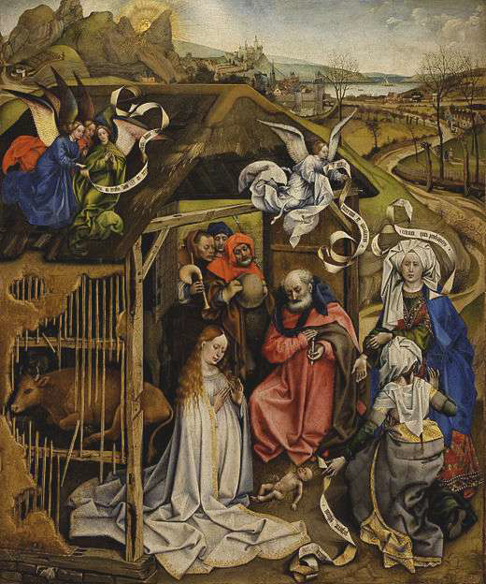
- culture traditionnel de Campin, pas un chef d’œuvre, représente le détails(véracité) et émotions humaine
→ Maître de Flémalle (Robert Campin)Nativité aux sages-femmes 1420 25 huile sur bois, 84x70cm, Musée des Beaux-Arts de Dijon
- composition encombré, pas uniquement une scène avec des personnages c’est aussi un paysagee qui occupe beaucoup de place : scène paysagère
- la vierge et l’enfant Jésus qui occupe lle Premier plan : Nativité : l’âne, le bœuf
- Nativité avec les personnages qui rentre par la porte de dernière sont des bergers pas des rois mages.
- qui sont les femme au premier plan
- vierge pas manteau bleu
- sens de lecture à gauche avec l’accroche
= réflexion de thématique = Nativité au sages-femmes : thèmes rare
- phylactère : veut dire amulette
- thèmes hydride et complexe :
Evangiles : nativité et adoration des bergers
Récit Apocryphes : histoire des sages femmes Azel & Salomé (pseudo mathieu) : (récit apocryphes : écrit ou suppose écrit par les proches des apôtres)
- Récit de Sainte Brigitte de Suède ui visita la grotte de Bethlehem en 1372 et eut une vision dela vierge vêtue de blanc, ayant ses cheveuc libres et irrdiée par la lumière du Christ en lui donnant naissance (transmembranaire) : avait des visions la nuit et les retranscriver par ses secrétaire le matins, se pensait marier à Dieu , elle a vu la nassance du Christ, résout le problème de l’accouchement : transmembranaire (voit la vierge enceinte et ventre transparent et une lumière se propage puis il est nait : il est né par la membrane)
Jésus né sur le sol
- vierge : robe grise mais doublure d’or pour la pureté + longue natte qui fait écho à la queue du bœuf et le méchant âne
- Salomé y croit pas, elle avance la main mais y croit pas, sa mains se déséches, a douté de la virginité de la vierge, le christ la guéri par l’accomapagement de l’ange, elle tend sa main, plus vieille, habiller + luxueux
- l’ange arrive et tiens le phylactère qui va la sauvé « touche l’enfant et tu seras guéri »
- œuvre très complexe : hydrydation : tout les personnages ont leur identité, individualise
- Joseph : a une bougie = éclaire pas grand-chose, il met sa main sur la bougie pour la protéger de la lumière = la flamme n’a pas de puissance ni rayonnanement contrairement à la lumière divine
- histoire contexte
- SND PLAN : paysage non biblique antique : le symbolisme se poursuit : ville Jérusalem/ Bethlehem + bâteau rajouté au 16e
- car Joseph et Marie ne savent pas où se loger : veulent aller dans la grande maisons : une létreuseries (exclu des villes mais droit de se promener dans les campagnes, se sont des malades = même eux on pas accepter Marie et Joseph )
- beaucoup d’arbre ébrancher car prend le bois pour se chauffer
- une grande attention au paysage qu’on avait pas
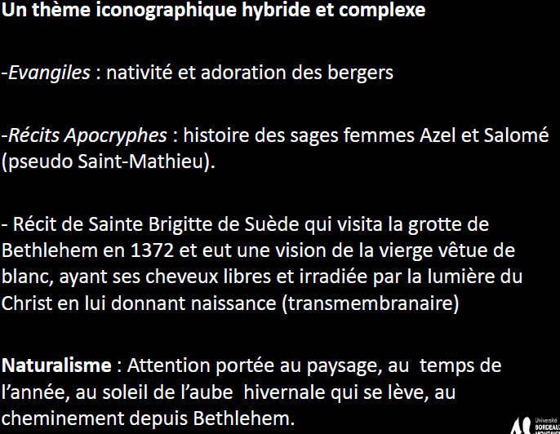
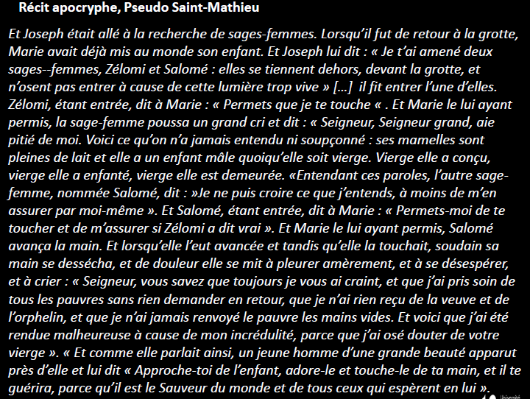
- lumière blanche très pâle, lumière du Christ qui illumine le monde
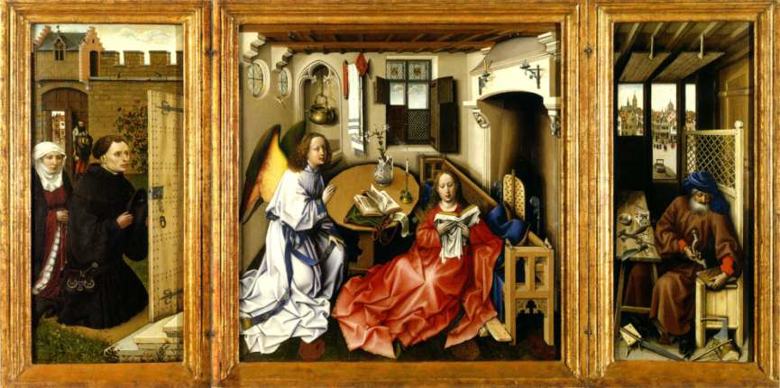
FAIRE RECHERCHE
→ Maître de Flémalle (atelier de Robert Campin), Annonciation avec donateurs et Saint Joseph dit le Triptyque de Mérode, 1425-1428, huile sur
bois, 64 x 63 cm (panneau central), 65 x 27 cm (panneaux latéraux). New
York, Metropolitan Museum of Art, The Cloisters.
- en plusieurs exemplaire
- thème centrale : Annonciation
- droite : Joseph dans son atelier
- gauche : donateur
- première fois Annonciation dans un lieu domestique
- première fois symbolique forte de Saint Joseph
- une des première huile sur bois réalisé : unicum (cas unique)
- vierge troublé qui se détourne, gêner
- interprétation symbolique : composition encombrer, tentative de perspective, construction mal à droite mais plusieurs possibilité d’interprétation : moment avant que la Vierge ne le voit
- tient livre avec draps : pour masquer
- assises par terre presque que le banc : humilité = plus basse que l’ange
- vase sur la table : avec inscription en hébreux : objets fréquent + bougeoir avec bougie éteinte pourquoi ? + 2e livre sur la table = Marie lie l’Ancien Testament
Le ée livre annonc la nouveauté qui va arriver
- l’ange souffle et éteint pour fin de cette vie
- lys : virginité, pureté, mais aussi par l’eau pur, les draps blanc, torchons … = virginité très représenté
- un intérieur qui permet

A GAUCHE : les commenditaires agenouillés dans un esapce clos, séparé de la vierge par une porte semi-ouverte et par une serie de marches.
Petrus Engelbrecht, marchand de Malines et sa femme
- deux femmes au fond regarde et commère sur une cavalier et cheval blanc
- œil du diable cacher par le personnage du second plan : personnage trouble, intensité dramatique de la scène

A DROITE : Saint Jseph fabricant une souricière renvoie à plusiuers signification :
- le domestique, ‘intime, le minuscule :
- le monde bouregois, douillet, confortable : comparaison entre la ville noble et son atelier
- l théologie : pour saint augustin du christ a éét la sourcière du diable l’appat avec lequel attiré par la chair, il fut pris. Dans le panneau central l’esprit saint n’est pas représenté sous la forme de colombe mais d’un enfant portant la croix : à gauche de la scène central : Christ enfant porte la croix
- il est entrain de fabriquer une chaufrette (plaque de bois pour la chaleur sur le panneau central) = venue de l’hiver
- symbolique de Joseph : construction en bois : comme la croix du Christ
- artisans de la tromperie
- le diable voit le mari de la Vierge mais ne comprend pas
Saint-Joseph fabricant une souricièrerenvoie à plusieurs significations :
- le domestique, l'intime, le minuscule :
- le monde bourgeois, douillet,confortable
-la théologie. Pour Saint Augustin, la croix du Christ a été la souricière du diable,l'appât avec lequel, attiré par la chair, il fut pris. Dans le panneau central, l'esprit saint n'est pas représenté sous forme de colombe, mais d'un enfant portant une croix.
« Le diable exulta quand le Christ mourut, et par cette mort même du Christ il fut vaincu, comme s’il avait avalé l’appât dans la ratière […] La croix du seigneur est la ratière du diable ; l’appât par lequel il fut capturé est la mort du seigneur » ( SaintAugustin)CENTRE : - trône ne Salomon : occuler de la cheminée : personnages qui regarde : après elle pourra s’asseoir
- le plafond est clouté dans les clous pour la futur crucifixion

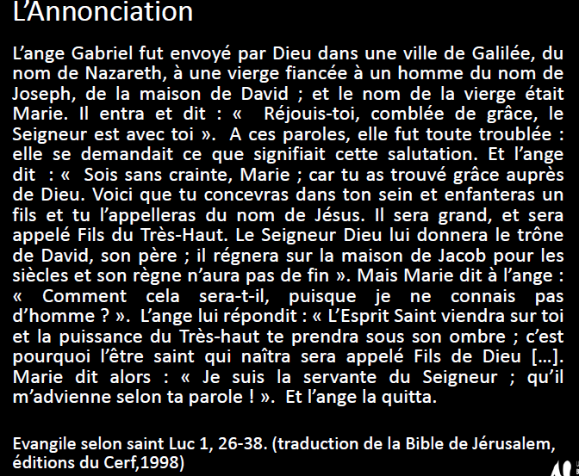
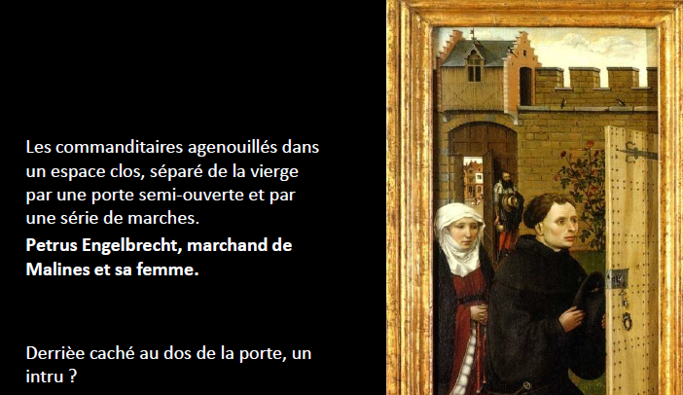
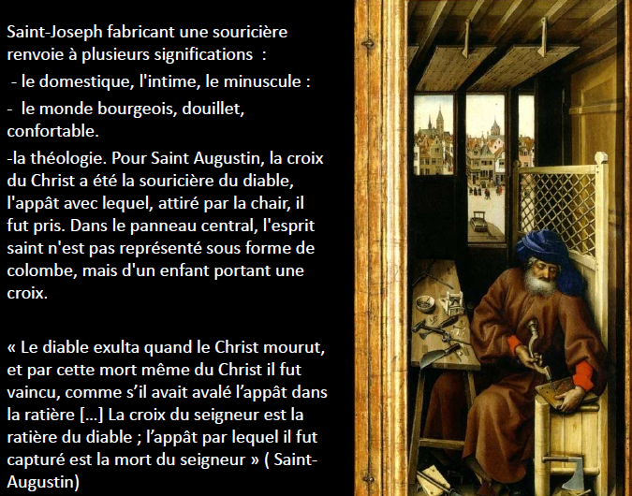

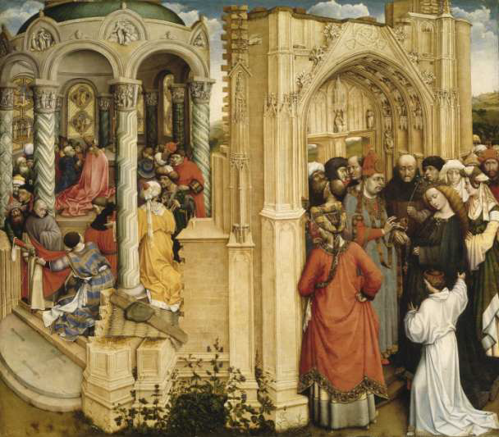
→Robert Campin Le mariage de la vierge, 1420 huile sur toile 76x86cm musée du Prado, Madrid, Campin

- histoire de Joseph : fauché dans un champs, prêtres veut marier les vierge, une colombe se pose sur ton bâton ou son bâton fleuri (lys virginité)
- architecture oriental : perspective se fonctionne pas
- tout les prétendant de la vierge
- annonce des temps nouveau
- la vierge a les cheveux libre car pas encore marier
- le prêtre est entrain de les marier
- Joseph personnage toujours absent de la scène : pas beau, perdu, ne fait pas grand-chose
- architecture : modernité : nouveau testament : le nouveau temps qui se met en place
- bavardise, gougartrise qui oppose au visage de la vierge
- sentiment de transformation de gothique international et début de la renaissance

Rogier Van der Weyden 1399 1464 : de l’école du maître de Flémelle à émancipation
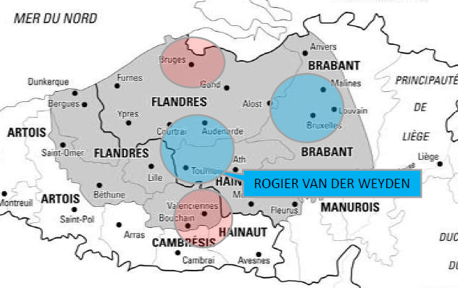
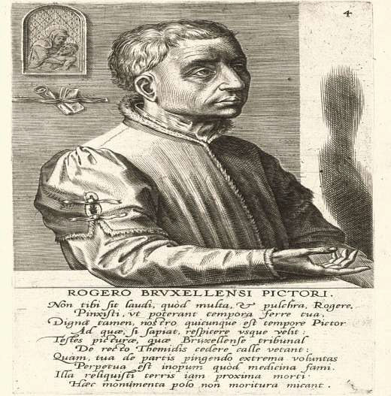
- travail à Tournai
1399 : naissance à Tournai
1420 dbte son apprentissage dans l’atelier de Campin
1427 : campin prend officilement Rogier der Wekden comme élève
1432 maître de la Guilde de Tournai
1435 s’intalle à Bruxelle est peintre ofiicielle de la ville sans salaire
1442 : proche de la cour des ducs de bourgogne
1441 mort Jan Van Eyck
1450 voyage à Rome et Flrence admire les œuvre de gentile da fabricano
1460 : forme à Bruxelle Zanetto Bugatto, peintre famille des Sforza
1464 : meurt à Bruxelle
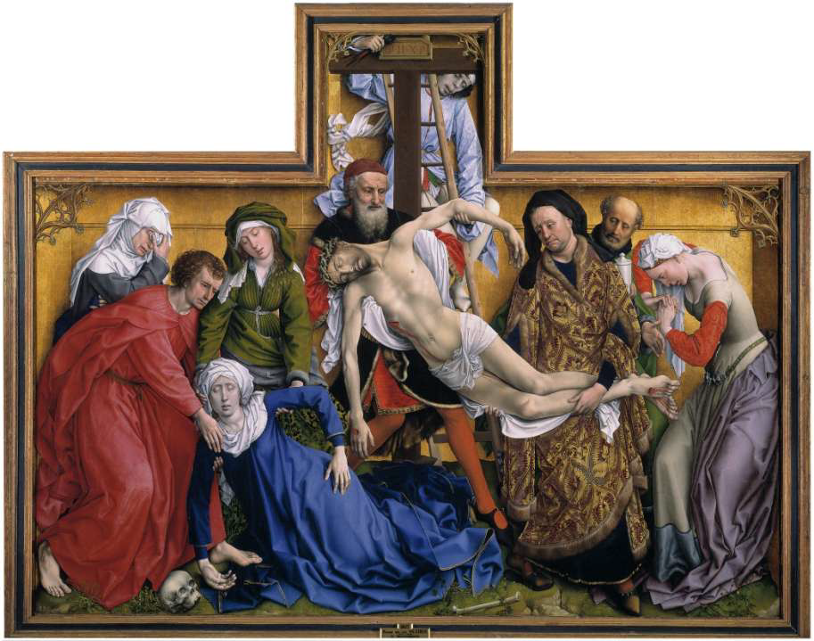
1399 : naissance à Tournai
-V. 1420 débute probablement son apprentissage dans l’atelier de Robert Campin.
- 1427 : Campin prend officiellement Rogier van der Weyden comme élève
- 1432 : maître de la Guilde de Tournai
- 1435 : s’installe à Bruxelles, est nommé peintre officiel de la ville (titre honorifique)sans salaire.
- 1442 : proche de la cour des ducs de Bourgogne.
- 1441 : mort de Jan van Eyck.
- 1450 : voyage à Rome et à Florence, admire les oeuvres de Gentile da Fabriano.
- 1460 : forme à Bruxelles le peintre milanais Zanetto Bugatto, peintre de la famille des Sforza.
- 1464 : meurt à Bruxelles.
→ La descente de Croix 1435 38 huile sur bois 220x262 Musée du Prado Madrid

Commandité par la guilde des arbalétriers de Louvain pour être placée comme retable dans la chapelle de Notre-Dame hors les murs de la ville.
Marie-Cléophas (parente de Marie), Saint-Jean, Marie Salomé,Joseph d’Arimathie, Nicoème, Marie-Madeleine et un serviteur.
- balancement entre tradition et nouveauté
- cadre explicite le moment qu’on est entrain de vivre : le format et la matérialité participe au sens
- descente de croix : thème traditionnelle
- il construit son œuvre sur l’intensité des sentiments, x° de gamme, grande individualisation, souffrance personnel et intérieur
- le serviteur est coincé derrière la croix
- Nicodèm et … : premier disciples du Christ : l’aide à descendre de la croix : représente adhésion
- a gauche : vierge première fois qu’elle s’évanouit de douleur (à des sentiments totalement humain+elle pleure des larmes de cristal)
Saint Jean la soutient en rouge, il exprime sa douleur de façon crisper
- les trois Marie : ouvre ses yeux + pleure avec le visage pencher
- à droite Marie-Madeleine qui tient son pot à huile, personnage colorer, criare = ici sa brillance à disparu, se tors les mains de douleur
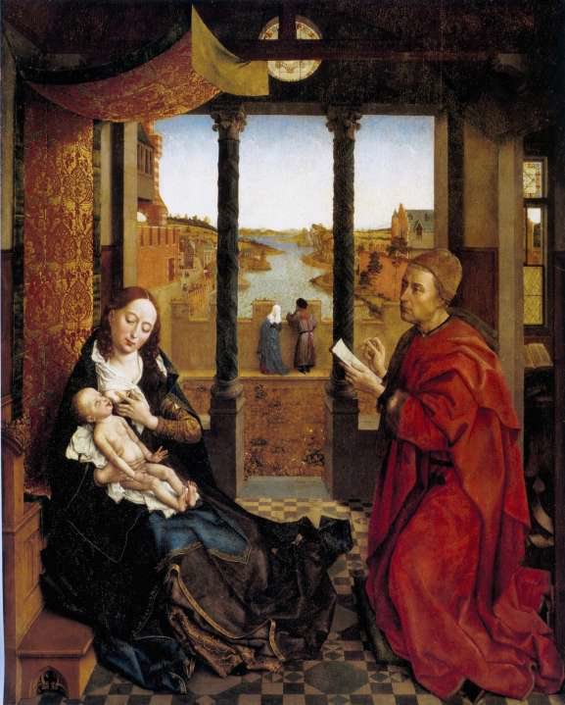
= sphère du gothique international mais stabilité de la construction, poids physique de la douleur.

Devient peintre de prédilection de toutes les guildes d’artisans.

→ Saint-Luc dessinant la vierge, 1435 40 huile et tempera sur bois 127X110 CM Boston Fine Arts Museum :
-Commandité par la guilde de Saint-Luc à Bruxelles pour l’église
Sainte Gudule
- il représente Saint Luc entrain de dessiner la vierge et l’enfant
- il dessine avec pointe d’argent où il réille
- il transpose une scène dans un univers quotidien
- dessine une œuvre nouvelle : montre que c’est créer une œuvre, dessiner des choses nouvelle
- manifeste de la peinture comme art libéral
- vierge assise
- jardin clos avec mâchicoulis : jardin de la vierge qui vie dans un monde totalement clos
- multiplie interprétation sur ses personnages
- parents de la vierge regardent au loin, le destin de leur fille est tracée ou alors ses nous qui nous tournons vers le monde auquel on habite
- plusieurs interprétation
INFINI COMPLEXITE
→ Retable du jugement dernier, ou retable du chancelier (Nicolas Robin) 1445 49, 215x560 Hospice de Beaune
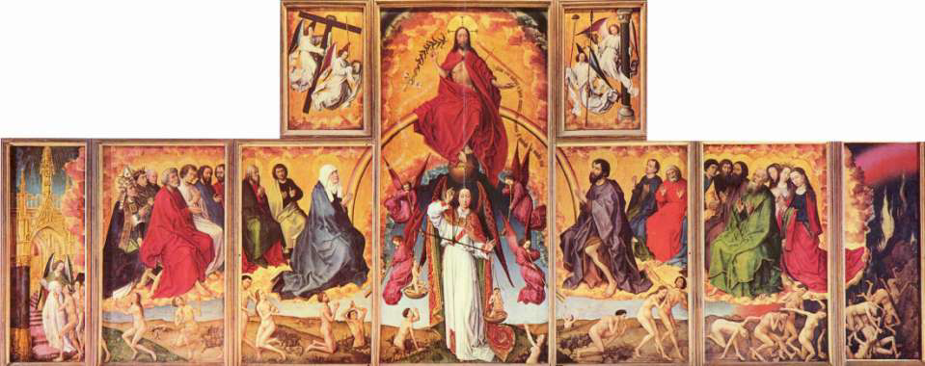
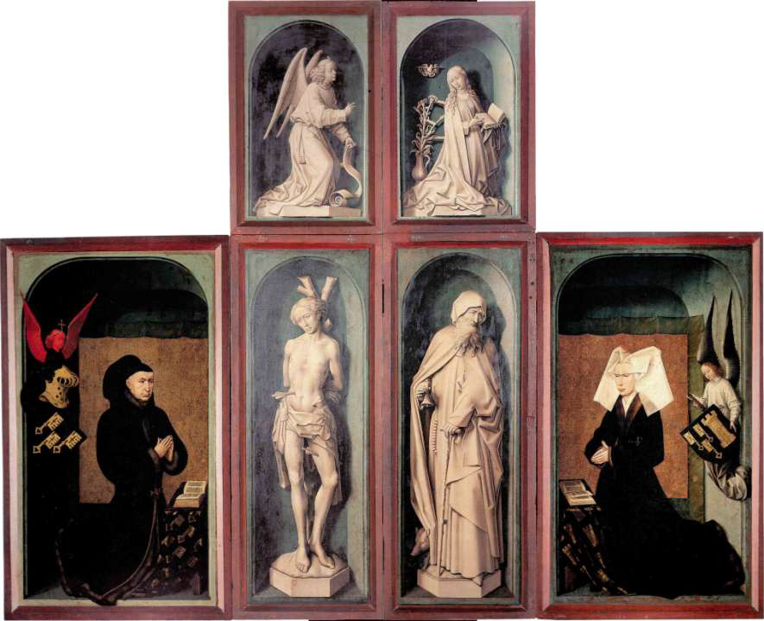
- polyptyque : plusieurs panneaux
- scène du jugement dernier
- retable du jugement dernier
- composition stable
- Christ roi : à les attributs du bien et du mal
- Saint Michel
- les attributs de la crucifixion du Christ
- retable fermé : couleur grisâtre
-retable ouvert : coloré
- Nicolas Rolin : commenditaire, chef de l’hopital : adécoision entre le public qui venait à la mèse
- face : peinture en grisaille : protéger les œuvres : s’abîme moins avec des gris : représentation Nicolas Rolin, dernière lui les armes de sa famille & son épouse prie sur la même table que lui, derrière elle ange qui montre sa noblesse.
- Saint choisit avec une grande attention : Saint Sébastien (avec des flèches ligoter à l’arbre) : saint de guérir de la peste (flèche à l’endroit où il y a la peste dans le corps) c’est un saintomarthurge : peuvent guérir & Saint-Antoine clochette et cochon : saintomaturge : maladie fait = saint corresponde
- protéger pour les couleurs vives, était rarement ouvert

• Sous les lys : « venite benedicti Patris mei possidete paratum vobis regnum a constitutione mundi »
(venez, les bénis de mon Père, recevez en héritage le Royaume préparé pour vous depuis la fondation du monde).
• Sous l'épée : « discedite a me maledicti in ignem aeternum qui paratus est diabolo et angelis eius »(allez loin de moi, maudits, au feu éternel préparé
pour le diable et pour ses anges);

- œuvre fondamental
- Roin : homme de main de Philipe Le Bon
- Fondateur de l’hopital qui soigne les maladies de la peste
- œuvre important : une sort de témoignage de la beauté et rôle de Nicolas Rolin : témoignage de sa bonté et son engagement
- retable fermé à une disposition assez classique : Rolin et son épouse (Guigone) sur les côtés = chacun snt associé à un saintomaturge
→ saint de droite : trouve fréquemment : il est Saint Antoine (Antoine le Fgrand, Saint oriental, résiste au diable, saint ermite, saint guérisseur)
ordre des Antonin : ordre médiéval : moines qui s’occupent des malades, avait cochon pour soigner
Attribut : clochette (accroché au cochon pour savoir à qui il était)& cochon
- en haut : annonciation classique : ange Gabriel avec son filactaire & la vierge qui reprend le gothique international (scène de l’Annonciation : lys, entrain de lire, mouvement d’effroit et de découverte + colombe)
- ouvert pour des fêtes exeptionnel
- peinture de pierre : tonalité assez peu coloré en grisailles
- contraste avec retable ouvert, débordent de couleur : totalité rouge
- évangile de l’apocalypse : Saint Michel entrain de peser les âmes, épée du jugement
- notion de jeu ardent de Saint Antoine et que cette maladie est le feu des pêcheurs.
- œuvre qui met en avant les actions faites pendant la vie et leurs poids pendant le jugement dernier
- lectures ascendantes
- droite les damné engloutis
- registre médiants : avec tout les Saints pas nimbé, pas attributs mais Saint Pierre (plus vieux), Saint Jean Baptiste (avec vêtement d’ermites)
- au dessus : Jésus Christ qui domine, est associé à ses anges : signes de la passion : colonne de la flagellation, croix …
- œuvre classique en terme de thématique= car malades pas habitué à une lecture complexe des textes : œuvre qui correspond aux spectateurs
- œuvre novatrice : composition (rapproche Alberti : circulation, mise en conversation des personnages), expression humaines, graduation progressive des damnés qui s’effondre avant d’être engloutis (en bas) = vrais représentation du drame ridicule
- renouvelle un thème classique et libère la couleurs et la lumière ; œuvre marquantes, la position des couleurs inconnu qui remplace applat lisse de la feuille d’or → la peinture à l’huile permet un renouvellement

